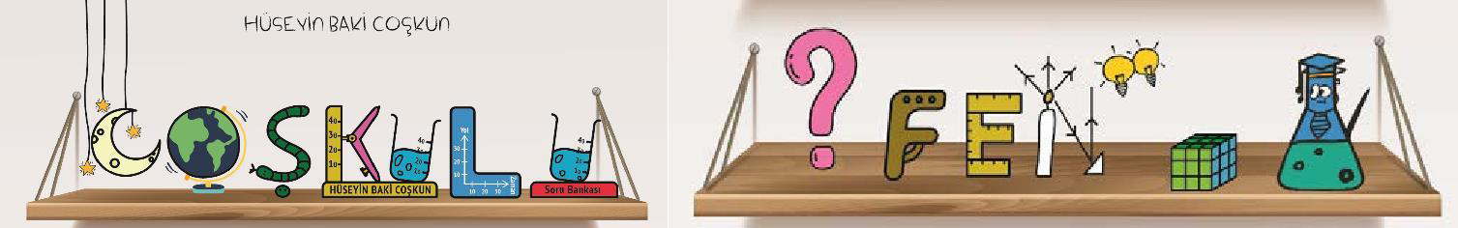

**- GAZ BASINCI ÇALIŞMA KÂĞIDI-**

1. Aşağıdaki ifadelerden doğru olanların başına **“D”**, yanlış olanların başına **“Y”** yazınız.
   * (…..) Gazlar bulundukları kabın temas ettikleri tüm yüzeylerine basınç uygular.
   * (…..) Vakum poşetlerindeki hava boşaltıldığı için iç basınç dış basınçtan daha düşük olur.
   * (…..) Açık hava basıncını ölçen araçlara manometre adı verilir.
   * (…..) Toriçelli yaptığı deneyde su kullansaydı yine 76 cm değerine ulaşırdı.
   * (…..) Elektrikli süpürgelerin çalışmasında açık hava basıncı etkilidir.
   * (…..) Deodorant şişelerindeki iç basınç dış basınçtan küçüktür.
   * (…..) Pipetle meyve suyu içerken açık hava basıncı etkilidir.
   * (…..) Açık hava basıncının birimi cm-Hg, bar ya da Pa olabilir.
   * (…..) Sıvı ve gaz gibi akışkan maddeler basıncın yüksek olduğu yerden basıncın düşük olduğu

yere doğru hareket ederler.

* + (…..) Yükseklere çıkıldıkça açık hava basıncı artar.

1. Şekil 1’de Ege, Kağan, Enes, Ömer ve Ayşe’nin deniz seviyesine göre konumları verilmiştir. Buna göre verilen konumlardaki açık hava basınçlarını grafikte verilen değerlerle eşleştiriniz.

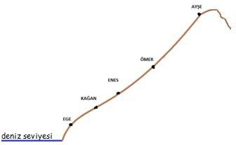Açık hava basıncı (cmHg)



|  |  |
| --- | --- |
| 68 |  |
| 64 |
| 60 |
| 56 |
| 52 |
| 0 |  |
|  | A B C D E |

Kişiler Şekil 1.

|  |  |  |  |  |
| --- | --- | --- | --- | --- |
|  |  |  |  |  |
| …………… | ……………. | …………… | …………. | …………. |

1. Aşağıdaki ifadelerde boş bırakılan yerleri verilen kelimelerden uygun olanlarla doldurunuz.

|  |  |  |  |  |
| --- | --- | --- | --- | --- |
| eşittir | etkilemez | azalır | su | artar |
| civa | gaz | büyüktür | etkiler | sıvı |

* Deniz seviyesinden yükseklere çıkıldıkça açık hava basıncı …………………..
* Toriçelli yaptığı deneyde sıvı olarak............................ kullanmıştır.
* Araba lastiklerinin şişirilmesinde...................basıncından yararlanılır.
* Hava sıcaklığındaki değişimler açık hava basıncını ……………………..
* Deniz seviyesinde O ˚C sıcaklıkta cam borudaki 76 cm yüksekliğindeki cıvanın basıncı açık hava basıncına ………………...

1. Aşağıdaki ifadelerin başındaki kutucuğa katı basıncı ile ilgili ise **“K”** , sıvı basıncı ile ilgiliyse **“S”** ,

gaz basıncı ile ilgiliyse **“G”** harfini yazınız.

* (..... ) Traktörlerin arka tekerleklerinin geniş yüzeyli olması
* (.....) Pipetle içindeki hava çekilen karton kutunun büzülmesi
* (..... ) Baraj duvarlarının tabana doğru gittikçe kalınlaşması
* (.....) Güneşe bırakılan topun bir süre sonra bir miktar şişmesi
* (..... ) Rüzgarların oluşumu
* (..... ) Lokomotiflerin tekerlek sayısının fazla olması
* (..... ) Denizde derinlere daldıkça kulaklarımızın ağrıması
* (..... ) Araçlarda güvenlik amaçlı kullanılan hava yastıkları
* (.....) Düdüklü tencerelerin üzerinde gaz tahliye deliği bulunması
* (.....) Denizaltıların gövdelerinin basınca dayanıklı malzemeden yapılması

1. Torricelli(Toriçelli) deneyi ile ilgili aşağıdaki kısa cevaplı soruların başına cevabınız evet ise **“E”** ,

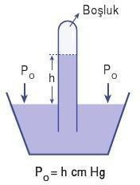hayır ise **“H”** harfi yazınız.

* + (… ) Deneyde kullanılan cam borunun şekli sonucu etkiler mi?
  + (… ) Kullanılan sıvının yoğunluğu ölçülen değeri etkiler mi?
  + (… ) Deney, deniz seviyesinden daha yüksekte yapılsaydı bulunan değer

değişir miydi?

* + (… ) Bu deneydeki cam boru eğik konumda tutulursa borudaki cıva yüksekliği

değişir mi?

* + (…..) Kabın içindeki cıvanın derinliği ölçülen değerde etkili midir?

**Hazırlayan:** Kenan YİĞİT Coşkulu Fen’i takip edin…

<https://www.facebook.com/groups/344960829625274/>